**Консультация для родителей**

**Художественно-эстетическое развитие детей дошкольного возраста в домашних условиях**

В современном мире интерес к произведениям изобразительного искусства постоянно повышается, но вместе с тем, среди родителей сложилось, к сожалению, несколько пренебрежительное отношение к занятиям детей изобразительной деятельностью, недооценивается значимость, в частности рисования, в общем развитии дошкольников.

Между тем (по Выготскому JI.) психологическая особенность детей дошкольного возраста такова, что «именно рисование предоставляет ребёнку возможность легко выразить то, что им владеет».

Через рисование, через знакомства с миром искусства, можно влиять на формирование у дошкольников художественной культуры, как части духовной; развивать творческие способности, эстетическое восприятие окружающего мира, воспитать гармонично развитую творческую личность. Творческие способности, помогают малышам отразить свои мечты, отобразить фантазии через изобразительную деятельность, формируя тем самым положительное отношение к ней .

Любая деятельность детей, а художественная по своему содержанию особенно, требует соответствующей организации предметной – пространственной среды.

Поэтому, так важно для домашних занятий рисованием правильно подобрать необходимый изобразительный материал и создать специально оборудованный уголок творчества.

В первую очередь родителям необходимо приобрести разнообразный художественный материал: хорошую плотную бумагу разного формата, гуашь и акварель, кисти разных размеров, простые и цветные карандаши, восковые и пастельные мелки, фломастеры. Все материалы должны быть безопасными для малыша.

**Некоторые рекомендации по организации  художественно-эстетического развития детей дошкольного возраста, вам, уважаемые родители.**

* Знакомьте детей с разными видами искусства путём созерцания картин в музеях, просмотра репродукций в компьютерном режиме, журналах, книгах, поездках.
* Упражняйте в определении жанра живописи: пейзаж, натюрморт, портрет, сказочный, бытовой, анималистический.
* Предоставляйте возможность самостоятельно изображать предметы, животных, деревья, транспорт, людей и т. п.
* Поддерживайте желание рисовать, лепить, заниматься аппликацией, конструировать, передавать свои впечатления в изображениях.
* Взвешенно относитесь к выбору материалов изображения, побуждайте к основам рукоделия: вышивка, бисероплетение, вязание и т. п.
* Поощряйте творчество ребёнка, поддерживайте его инициативу.
* Предоставляйте ребёнку возможность слушать совершенные по форме, доступные для понимания сольные и хоровые произведения.
* Поддерживайте желание слушать музыку, эмоционально откликаться на неё, передавать свои впечатления.
* Привлекайте к театрально-игровой деятельности.
* Создайте театр дома: разыгрывайте элементарные жизненные ситуации с игрушками, инсценируйте знакомые литературные произведения, сказки, рассказы, стихи.
* Обращайте внимание ребёнка на осмысление содержания художественных произведений, особенности характеров и поведения разных персонажей.
* Учите овладевать средствами эмоциональной выразительности, выражать чувства мимикой, жестами, интонацией, словами; упражняйте ребёнка в этом направлении.
* Поощряйте творчество ребёнка, поддерживайте его инициативу, одобряйте удачное исполнение роли.
* Посещайте вместе с детьми театры (кукольный, драматический, юного зрителя и др.) .

Мы живём в эпоху кризисов и социальных перемен. Нашей стране нужны творческие люди. Правильный подход к решению заданий наиболее важен в дошкольном возрасте, так как в этот период развития ребёнок воспринимает всё особенно эмоционально, а яркие, насыщенные занятия, основанные на развитии творческого мышления и воображения, помогут ему не потерять способность к творчеству и раскрыться более ярче.

**Образцы уголков творчества дома**

**[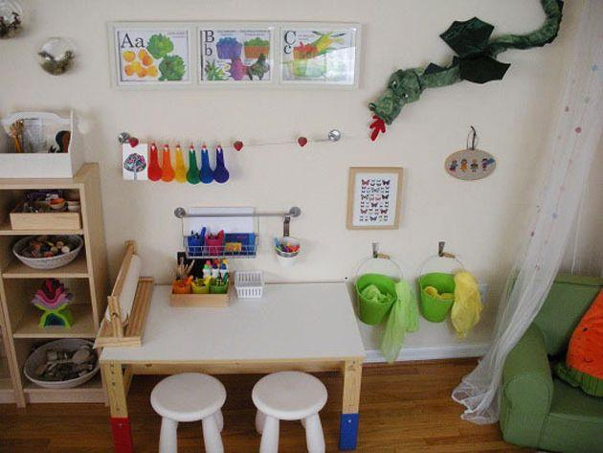](https://доу-рябинушка.рф/wp-content/uploads/2021/01/1.jpg)**

**[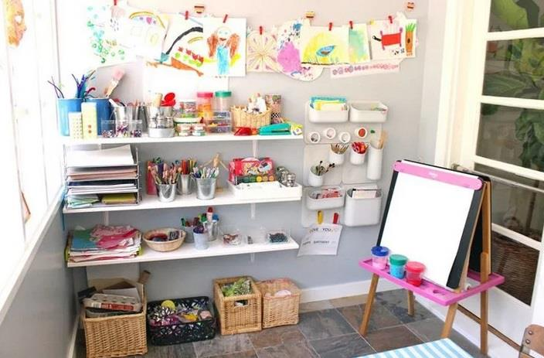](https://доу-рябинушка.рф/wp-content/uploads/2021/01/2.jpg)**

**[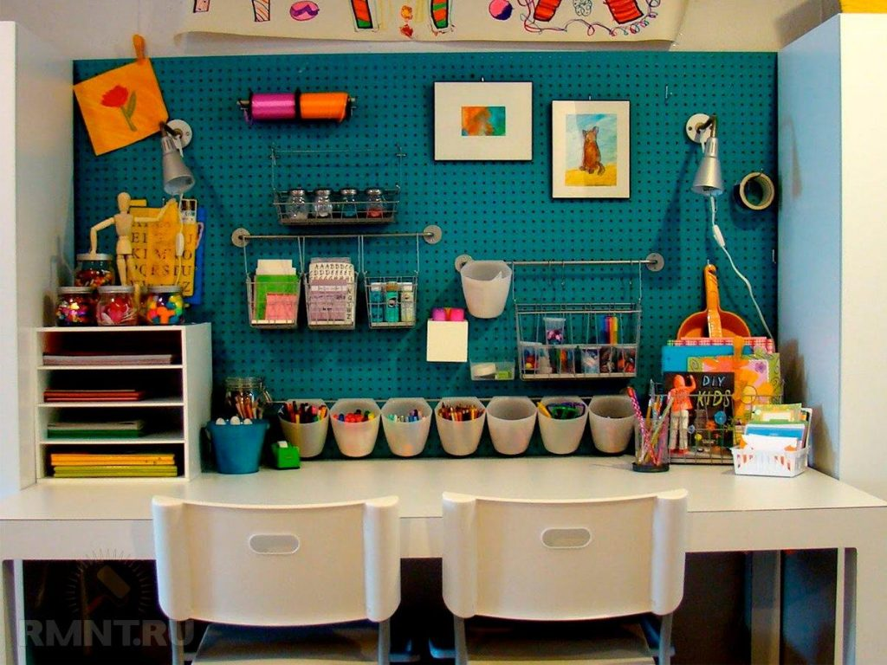](https://доу-рябинушка.рф/wp-content/uploads/2021/01/3.jpg)**

**[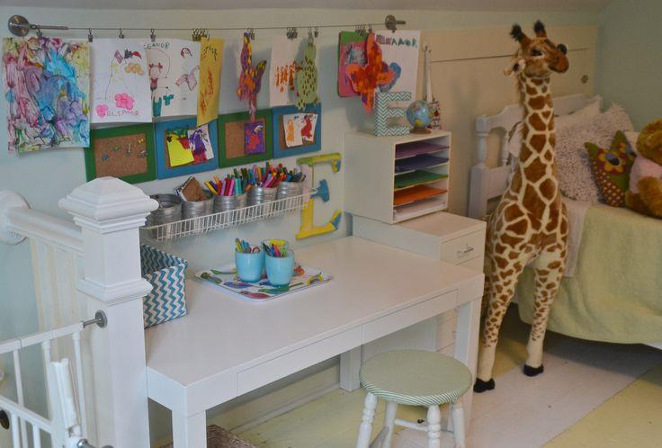](https://доу-рябинушка.рф/wp-content/uploads/2021/01/4.jpg)**

**[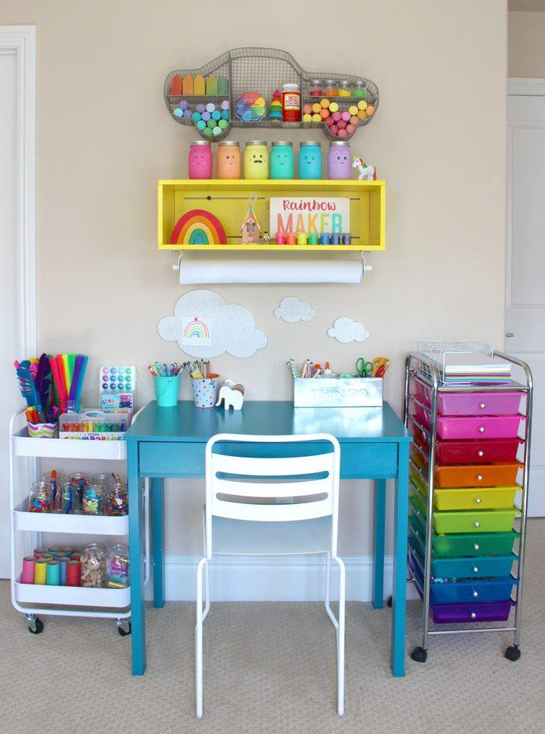](https://доу-рябинушка.рф/wp-content/uploads/2021/01/5.jpg)**